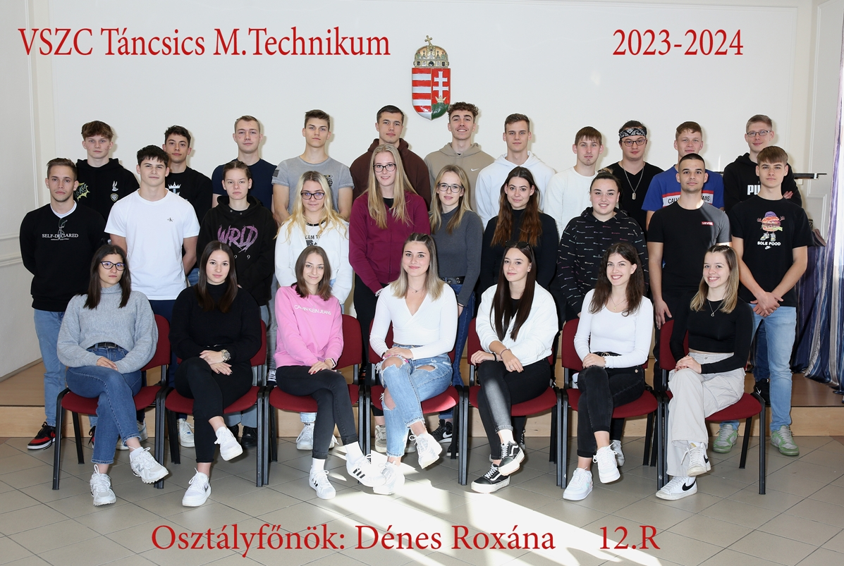

**osztályfőnök: Dénes Roxána**

1. Babodi Gergő
2. Berkes Bendegúz
3. Bruck Ábel
4. Bujtás Bence
5. Cziráki Anna
6. Dobos Bálint
7. Erdősi Virág
8. Farkas Laura
9. Gulyás Gergő Zoltán
10. Haraszti Bálint Sándor
11. Horváth Dániel
12. Keszthelyi Noémi
13. Kis Martin József
14. Klesitz Boglárka
15. Koncsol Norbert László
16. Kovács Enikő
17. Lengyel Bálint
18. Lovász Zsófia
19. Mecséri Anna Sára
20. Molnár Balázs
21. Molnár Dániel Vilmos
22. Nagy Huba
23. Nagy-Gáspár László
24. Orosz Rebeka Janka
25. Pajter Kíra
26. Pénzes Dorka
27. Raveczky Eszter
28. Ruzsányi Balázs Bence
29. Schalbert Dominik Zoltán
30. Soós Márk
31. Szelényi Nikolett
32. Szűcs Ármin
33. Weigert Richárd Martin
34. Weisz Viktória